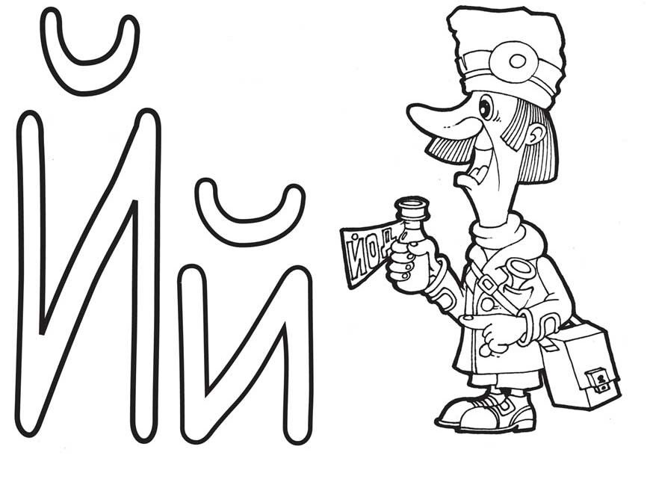 |  | Буква И взяла панамку –  И запела спозаранку!  Изменилась - посмотри  На неё украдкой.  Раньше было просто "И",  А теперь "И краткое".  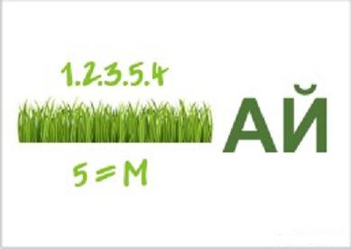
Й – соседка буквы И.  На неё ты посмотри,  Запиши в свою тетрадку  И читай Й очень кратко.  Чтобы Й не путать с И,  Сверху палочку пиши! | чайка  май
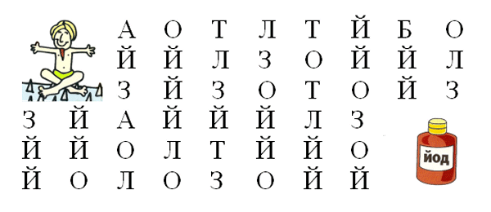  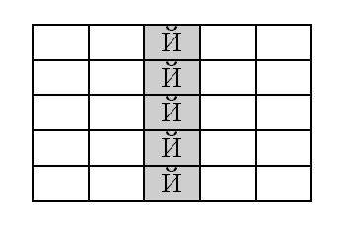 |  | С "Ч" - летаю над волною,  С "Л" - не дам волкам покою,  С "М" - рубашка-безрукавка,  С "З" - скачу в лесу по травке,  С "Г" - крепи меня к детали  Из железа или стали.

